Titel: Erweiterung der bestehenden Kursverwaltungssoftware für die Siemens-Berufsbildung

Thema:

Projekt:

Betroffene Produkt(e): Kursverwaltung

Speicherort:

Dokument Kategorie:

Revision:

Änderungsdatum:

Dokument Status:

Autor: David Andrist

Abteilung:

Verantwortliche Stelle: david.andrist@siemens.com

Firma: Siemens Schweiz AG, HR LE SPE INT CH BTHQ

Copyright:

Klassifikation:

Basierend auf Vorlage: -

Änderungsgeschichte

|  |  |  |  |
| --- | --- | --- | --- |
| Rev | Datum | Autor | Änderungen |
| 0.1 | 12.03.2018 | David Andrist | Dokument erstellt |
| 0.2 |  |  |  |
| 0.3 |  |  |  |
| 1.0 |  |  |  |

**Inhaltsverzeichnis**

[1 Projektauftrag 4](#_Toc508633179)

[1.1 Ausgangslage 4](#_Toc508633180)

[1.2 Detaillierte Aufgabenstellung 4](#_Toc508633181)

[1.3 Beurteilungskriterien 4](#_Toc508633182)

[1.4 Mittel und Methoden 5](#_Toc508633183)

[1.5 Vorkenntnisse 5](#_Toc508633184)

[1.6 Vorarbeiten 5](#_Toc508633185)

[1.7 Neue Lerninhalte 5](#_Toc508633186)

[1.8 Arbeiten in den letzten 6 Monaten 5](#_Toc508633187)

[2 Projektorganisation 6](#_Toc508633188)

[2.1 Projektmethode 6](#_Toc508633189)

[2.2 Dokumentablage 6](#_Toc508633190)

[2.3 Qualitätssicherung 6](#_Toc508633191)

[2.4 Risikomanagement 7](#_Toc508633192)

[2.5 Systemübersicht 7](#_Toc508633193)

[2.5.1 Verwendete Software 7](#_Toc508633194)

[2.5.2 Entwicklungsumgebung 8](#_Toc508633195)

[2.6 Zeitplanung 9](#_Toc508633196)

[2.6.1 Arbeitspakete & Soll-Ist-Vergleich 9](#_Toc508633197)

[2.6.2 Soll-Zeitplan 10](#_Toc508633198)

[2.7 Arbeitsjournal 11](#_Toc508633199)

[2.7.1 Montag, 12.03.2018 11](#_Toc508633200)

[2.7.2 Dienstag, 13.03.2018 12](#_Toc508633201)

[2.7.3 Mittwoch, 14.03.2018 13](#_Toc508633202)

[2.7.4 Donnerstag, 15.03.2018 14](#_Toc508633203)

[2.7.5 Montag, 19.03.2018 15](#_Toc508633204)

[2.7.6 Dienstag, 20.03.2018 16](#_Toc508633205)

[2.7.7 Mittwoch, 21.03.2018 17](#_Toc508633206)

[2.7.8 Donnerstag, 22.03.2018 18](#_Toc508633207)

[2.7.9 Montag, 26.03.2017 19](#_Toc508633208)

[2.7.10 Dienstag, 27.03.2017 20](#_Toc508633209)

[3 Kurzfassung 22](#_Toc508633210)

[3.1 Ausgangssituation 22](#_Toc508633211)

[3.2 Umsetzung 22](#_Toc508633212)

[3.3 Ergebnis 22](#_Toc508633213)

[4 Planung 23](#_Toc508633214)

[4.1 Usecase 23](#_Toc508633215)

[4.2 Mockups 23](#_Toc508633216)

[4.3 Test-Cases 23](#_Toc508633217)

[4.4 Realisierung 23](#_Toc508633218)

[5 Fazit 24](#_Toc508633219)

[6 Glossar 25](#_Toc508633220)

[7 Abbildungsverzeichnis 26](#_Toc508633221)

[8 Tabellenverzeichnis 27](#_Toc508633222)

[9 Quellenverzeichnis 28](#_Toc508633223)

[9.1 Abbildungen 29](#_Toc508633224)

Teil 1

# Projektauftrag

## Ausgangslage

Zur Verwaltung der Überbetrieblichen Kurse der Informatiker wird bei Siemens Berufsbildung eine Webplattform im Intranet verwendet. Es handelt sich dabei um eine Eigenentwicklung, die von Lernenden entwickelt wurde. Nebst der Zuteilung der Lernenden und Kursleiter auf die Kurse werden hier die üK Noten der Lernenden von den Kursleitern abgelegt. Die Administration holt die Noten hier ab um sie an die externen Lehrbetriebe und ans Amt für Berufsbildung weiterzuleiten.

Diese Applikation soll nun um die Funktion erweitert werden, dass Lernende sich einloggen können und so jederzeit Zugriff auf Ihre üK Daten und Noten haben.

Für die bestehende Lösung steht eine Entwicklung- und Produktivumgebung zur Verfügung. Modifikationen und Erweiterungen werden auf der Entwicklungsumgebung durchgeführt und getestet. Erst nach erfolgreicher Abnahme auf dem Testsystem werden die Änderungen auf der Produktivumgebung live geschalten.

Einen Zugang von ausserhalb des Ausbildungsnetz ist aus Datenschutzgründen nicht vorgesehen.

## Detaillierte Aufgabenstellung

Aufgabenstellung:

- Lernende können ihre besuchten und zukünftigen üKs einsehen.

- Lernende können ihre üK Noten einsehen.

- Lernende können ihre üK Noten exportieren (PDF)

- Die Lernenden verwenden dazu ihr Domain-Login, welches via LDAP auf dem AD Server überprüft wird.

- Technische Dokumentation mit PHPDoc, Anforderungen an Server/Client und eine Installationanleitung (für Informatiker) erstellen

- Test der Erweiterung (nur Black-Box / White-Box). Die durchgeführten Tests werden nachvollziehbar in einem Dokument mit den Resultaten dokumentiert.

## Beurteilungskriterien

|  |  |
| --- | --- |
| *Kriteriums Nr.* | *Beschreibung* |
|  | GUI Design (Fokus: eine Maske/Bildschirm-/Webseite) |
|  | [Plausibilisierung](javascript:WindowTools.openDialogWindow('/modules.php?name=IVIPA&a=C10020&nbkid=61&id=81754&window=1',%20'17',%20820);) der Benutzer-Eingaben |
|  | Codingstyle – lesbarer Code |
|  | [Gliederung des Programms](javascript:WindowTools.openDialogWindow('/modules.php?name=IVIPA&a=C10020&nbkid=65&id=81754&window=1',%20'19',%20820);) |
|  | [Projektjournal](javascript:WindowTools.openDialogWindow('/modules.php?name=IVIPA&a=C10020&nbkid=82&id=81754&window=1',%20'20',%20820);) |
|  | [Kommentare](javascript:WindowTools.openDialogWindow('/modules.php?name=IVIPA&a=C10020&nbkid=137&id=81754&window=1',%20'21',%20820);) im Quellcode |
|  | [Brauchbarkeit](javascript:WindowTools.openDialogWindow('/modules.php?name=IVIPA&a=C10020&nbkid=97&id=81754&window=1',%20'22',%20820);) (Applikation) |

Tabelle ‑: Beurteilungskriterien

## Mittel und Methoden

* MS-Server für Test- und Produktivsystem
* Apache Webserver
* MySQL Datenbank
* MySQL
* PHP
* HTML5/CSS
* JavaScript
* Visual Studio Code

## Vorkenntnisse

* Übernahme der Umsetzung der bestehenden Applikation.
* MySQL, PHP, HTML/CSS, JavaScript.

## Vorarbeiten

* Selbststudium LDAP
* Vertiefung PHP Kenntnisse (vor allem PDF-Export)

## Neue Lerninhalte

* LDAP
* Export im PDF-Format

## Arbeiten in den letzten 6 Monaten

* Übernahme der Kursverwaltungssoftware für die Siemens-Berufsbildung
* Lehrgang HTML/CSS für Besuchstage erstellt und Dokumentiert

# Projektorganisation

## C:\Users\z003jntd\Downloads\IPA_compressed-images\3-min.pngProjektmethode

Die Projektmethode für dieses Projekt beruht auf den Grundlagen von IPERKA. Die Abänderungen des Aufbaus erlauben den Fokus auf TDD und agile Softwareentwicklung zu setzen. Die Punkte «Planen» und «Entscheiden» sind daher zu einem zusammengefasst, durch dies können die gleichen Phasen für mehrere Abschnitte des Projekts durchlaufen werden. Es verleiht eine grössere Flexibilität und legt des Schwerpunkt auf die Kontrolle.

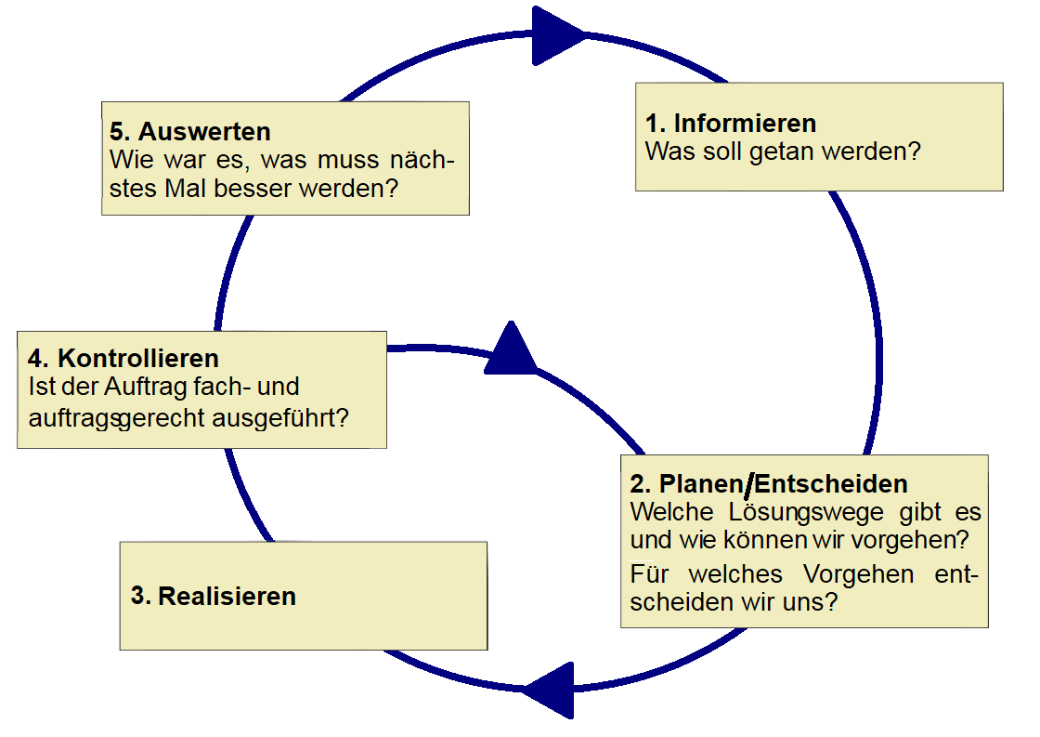



Abbildung ‑: Abgeändertes IPERKA-Modell

## Dokumentablage

Für das Projekt werden insgesamt 3 verschiedene Dokumentablagen verwendet:

1. Lokaler Ordner im Benutzerprofil des Kandidates.
2. Ordner des Kandidaten im BTHQ Netzwerk
3. Eigenes Git (auf dem Netzwerk Laufwerk vorne).

## Qualitätssicherung

Vorne Ge-backupt blablabla

## Risikomanagement

Um einem Datenverlust vorzubeugen wurden diese Lösungsansätze für mögliche Szenarios getroffen:

* Das Notebook des Kandidats gibt den Geist auf: Beziehung eines Ersatz-Notebook der Firma
* Der Anschluss zum Internet von Siemens ist defekt, folglich kann nicht auf die Kursverwaltung zugegriffen werden: Internetzugriff durch einen Hotspot per Smartphone
* Die Dokumentation ist nicht mehr auf der Lokalen Maschine vorhanden: Backup von BTHQ Netzwerk beziehen.
* Der Code ist lokal nicht mehr vorhanden: Kopieren der Dateien im BTHQ Netzwerk
* Stromausfall: In Word die Einstellung «Autospeichern» auf «alle 5 Minuten» einstellen und die Einstellung «Beim Schliessen ohne Speicher die letzte automatisch gespeicherte Version beibehalten» aktivieren.

## Systemübersicht

### Verwendete Software

Diese Angaben stammen von dem 12.03.2018 um 13:20 Uhr.

|  |  |
| --- | --- |
| *Kategorie* | *Software* |
| Datenbank | MySQL Datenbank |
|  |  |
| Code Verwaltung | GitHub Desktop |
| Editor | Visual Studio Code v1.21 |
| Browser | Google Chrome v65.0.3325.146 |

Tabelle ‑: Verwendete Software

### Entwicklungsumgebung

Die Entwicklung des Projektes findet vollständig auf der lokalen Maschine statt.

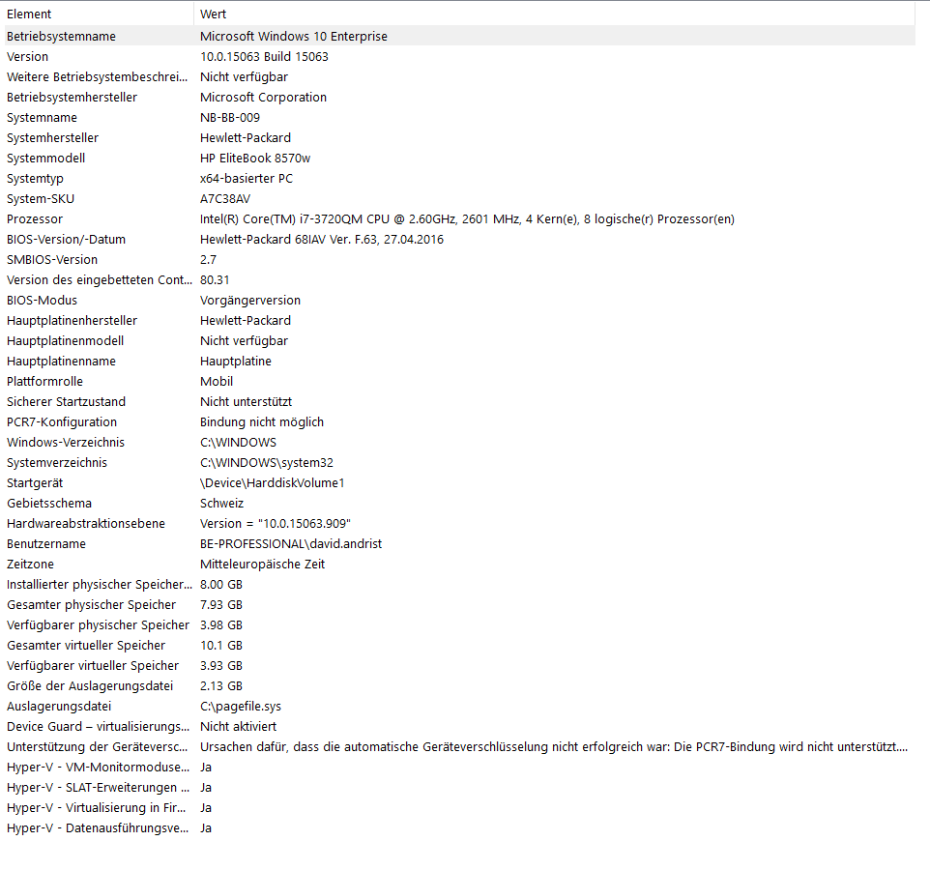

## Zeitplanung

### Arbeitspakete & Soll-Ist-Vergleich

Tabelle ‑: Zeitplanung: Arbeitspakete und Soll-Ist-Vergleich

Die angefärbten Überschriften repräsentieren die Meilensteine der Projektmethode.

### Soll-Zeitplan

|  |  |  |  |  |  |
| --- | --- | --- | --- | --- | --- |
|  | **Tag 01** | **Tag 02** | **Tag 03** | **Tag 04** | **Tag 05** |
| **Stunden** | **Montag, 12.03.2018** | **Dienstag, 13.03.2018** | **Mittwoch, 14.03.2018** | **Donnerstag, 15.03.2018** | **Montag, 19.03.2018** |
| 07:00 - 08:00 | **I1 – Aufgabenstellung** | **PE3 – AD erstellen** | **PE4 – Mockups erstellen** | **R1.1 – Domain-Login**  **mit LDAP** | **R1.2 – üKs anzeigen** |
| 08:00 - 09:00 | **PE1 – Zeitplan**  **erstellen** | **PE4 – Mockups erstellen** | **PE5 – Test-Cases schreiben** | **R1.3 – üK Noten einsehen** |
| 09:00 - 10:00 | **I2 – Expertengespräch** | **R1.2 – üKs anzeigen** |
| 10:15 - 11:15 | **PE2 – Projektorganisation** |  |  |  |  |
|  |  |  |  |  |  |
| 11:45 - 12:45 |  | **PE4 – Mockups erstellen** | **R1.1 – Domain-Login** |  |  |
| 12:45 - 13:45 | **PE3 – AD erstellen** |  | **mit LDAP** |
| 13:45 - 14:45 | **A2 – Dokumentieren** | **A2 – Dokumentieren** | **A2 – Dokumentieren** | **A2 – Dokumentieren** | **A2 – Dokumentieren** |
| 15:00 - 16:00 | **A1 – Zeitplan & Journal** | **A1 – Zeitplan & Journal** | **A1 – Zeitplan & Journal** | **A1 – Zeitplan & Journal** | **A1 – Zeitplan & Journal** |
| 16:00 - 17:00 |  |  |  |  |  |
| Total Tag | 8 | 8 | 8 | 8 | 8 |
| Total | 8 | 16 | 24 | 32 | 40 |
|  | **Tag 06** | **Tag 07** | **Tag 08** | **Tag 09** | **Tag 10** |
| **Stunden** | **Dienstag, 20.03.2018** | **Mittwoch, 21.03.2018** | **Donnerstag, 22.03.2018** | **Montag, 26.03.2018** | **Dienstag, 27.03.2018** |
| 07:00 - 08:00 | **R1.4 – üK Noten exportieren (PDF)** | **K1.1 – Domain-Login testen** | **K1.4 – Notenexport testen** | **A3 – Reflektieren der** | **A4 - Auswerten,** |
| 08:00 - 09:00 | **K1.2 – üKs einsehen testen** | **K2 – Eventuelle** | **Arbeit,**  **Verbessern falls**  **notwendig** | **Fazit** |
| 09:00 - 10:00 | **Verbesserungen** |  |
| 10:15 - 11:15 | **K1.3 – üK Noten einsehen** |  | **Reserve** |
|  |  |  |  |  |  |
| 11:45 - 12:45 |  | **testen** |  |  |  |
| 12:45 - 13:45 | **K1.1 – Domain-Login testen** | **K1.4 – Notenexport testen** |  |  |
| 13:45 - 14:45 | **A2 – Dokumentieren** | **A2 – Dokumentieren** | **A2 – Dokumentieren** | **A2 – Dokumentieren** | **A2 – Dokumentieren** |
| 15:00 - 16:00 | **A1 – Zeitplan & Journal** | **A1 – Zeitplan & Journal** | **A1 – Zeitplan & Journal** | **A1 – Zeitplan & Journal** | **A1 – Zeitplan & Journal** |
| 16:00 - 17:00 |  |  |  |  |  |
| Total Tag | 8 | 8 | 8 | 8 | 8 |
| Total | 48 | 56 | 64 | 72 | 80 |

Tabelle ‑: Zeitplanung Grafischer Soll-Zeitplan

## Arbeitsjournal

### Montag, 12.03.2018

#### Heutige Arbeiten

|  |  |  |  |  |
| --- | --- | --- | --- | --- |
| ***Arbeitspaket Nr.*** | ***Tätigkeit*** | ***Soll [h]*** | ***Ist [h]*** | ***Differenz*** |
| I1 | Aufgabenstellung analysieren | 1 | 1 | 0 |
| PE1 | Zeitplan erstellen | 2 | 2 | 0 |
| PE2 | Projektorganisation | 2 | 2 | 0 |
| PE3 | Anforderungsdokumentation erstellen | 1 | 1 | 0 |
| A1 | Zeitplan führen & Journal führen | 1 | 1 | 0 |
| A2 | Dokumentieren | 1 | 1 | 0 |
| **TOTAL** | | **8** | **8** | **0** |
|  |  |  |  |  |

#### Vorgehen

1. Als erstes habe ich mich informiert, indem ich die Aufgabestellung nochmals ganz genau durchgelesen habe.
2. Anschliessend habe ich den Zeitplan entworfen und geschätzt wie viel Zeit ich investieren werde in die einzelnen Tasks.
3. Bei der Projektorganisation habe ich mich für das IPERKA-Modell entschieden, da wir dieses bereits, in verschiedenen Modulen, gründlich kennengelernt haben. Das IPERKA-Modell kann gut alleine durchlaufen werden und durch eine kleine Änderung habe ich das Modell auch flexibler gestaltet und an meine Bedürfnisse angepasst.
4. Ebenfalls habe ich relevante Daten von PkOrg in die Dokumentation eingefügt und mir Gedanken zum Qualitäts- und Risikomanagement gemacht.
5. Nebenbei fügte ich auch andere kleine Sachen ein welche sich sofort machen liessen wie z. B. die Angaben zu meiner Entwicklungsumgebung und Software. Auch habe ich leere Tabellen im Arbeitsjournal, dem Glossar und den Test-Cases eingefügt und das Inhaltsverzeichnis eingefügt.
6. Zum Abschluss des Tages habe ich noch die Dokumentation auf Fehler und fehlende Angaben überprüft.

#### Vorgehensweise Folgetag

Morgen werde ich mich mit folgenden Punkten auseinandersetzen:

* Anforderungen fertigstellen und Usecase, für die Bedürfnisse des Users, entwerfen.
* Mockups, für das Aussehen der Erweiterung, entwerfen.

### Dienstag, 13.03.2018

#### Heutige Arbeiten

|  |  |  |  |  |
| --- | --- | --- | --- | --- |
| ***Arbeitspaket Nr.*** | ***Tätigkeit*** | ***Soll [h]*** | ***Ist [h]*** | ***Differenz*** |
|  |  |  |  |  |
|  |  |  |  |  |
|  |  |  |  |  |
|  |  |  |  |  |
|  |  |  |  |  |
| **TOTAL** | |  |  |  |
|  |  |  |  |  |

#### Vorgehen

#### Vorgehensweise Folgetag

### Mittwoch, 14.03.2018

#### Heutige Arbeiten

|  |  |  |  |  |
| --- | --- | --- | --- | --- |
| ***Arbeitspaket Nr.*** | ***Tätigkeit*** | ***Soll [h]*** | ***Ist [h]*** | ***Differenz*** |
|  |  |  |  |  |
|  |  |  |  |  |
|  |  |  |  |  |
|  |  |  |  |  |
|  |  |  |  |  |
| **TOTAL** | |  |  |  |
|  |  |  |  |  |

#### Vorgehen

#### Vorgehensweise Folgetag

### Donnerstag, 15.03.2018

#### Heutige Arbeiten

|  |  |  |  |  |
| --- | --- | --- | --- | --- |
| ***Arbeitspaket Nr.*** | ***Tätigkeit*** | ***Soll [h]*** | ***Ist [h]*** | ***Differenz*** |
|  |  |  |  |  |
|  |  |  |  |  |
|  |  |  |  |  |
|  |  |  |  |  |
|  |  |  |  |  |
| **TOTAL** | |  |  |  |
|  |  |  |  |  |

#### Vorgehen

#### Vorgehensweise Folgetag

### Montag, 19.03.2018

#### Heutige Arbeiten

|  |  |  |  |  |
| --- | --- | --- | --- | --- |
| ***Arbeitspaket Nr.*** | ***Tätigkeit*** | ***Soll [h]*** | ***Ist [h]*** | ***Differenz*** |
|  |  |  |  |  |
|  |  |  |  |  |
|  |  |  |  |  |
|  |  |  |  |  |
|  |  |  |  |  |
| **TOTAL** | |  |  |  |
|  |  |  |  |  |

#### Vorgehen

#### Vorgehensweise Folgetag

### Dienstag, 20.03.2018

#### Heutige Arbeiten

|  |  |  |  |  |
| --- | --- | --- | --- | --- |
| ***Arbeitspaket Nr.*** | ***Tätigkeit*** | ***Soll [h]*** | ***Ist [h]*** | ***Differenz*** |
|  |  |  |  |  |
|  |  |  |  |  |
|  |  |  |  |  |
|  |  |  |  |  |
|  |  |  |  |  |
| **TOTAL** | |  |  |  |
|  |  |  |  |  |

#### Vorgehen

#### Vorgehensweise Folgetag

### Mittwoch, 21.03.2018

#### Heutige Arbeiten

|  |  |  |  |  |
| --- | --- | --- | --- | --- |
| ***Arbeitspaket Nr.*** | ***Tätigkeit*** | ***Soll [h]*** | ***Ist [h]*** | ***Differenz*** |
|  |  |  |  |  |
|  |  |  |  |  |
|  |  |  |  |  |
|  |  |  |  |  |
|  |  |  |  |  |
| **TOTAL** | |  |  |  |
|  |  |  |  |  |

#### Vorgehen

#### Vorgehensweise Folgetag

### Donnerstag, 22.03.2018

#### Heutige Arbeiten

|  |  |  |  |  |
| --- | --- | --- | --- | --- |
| ***Arbeitspaket Nr.*** | ***Tätigkeit*** | ***Soll [h]*** | ***Ist [h]*** | ***Differenz*** |
|  |  |  |  |  |
|  |  |  |  |  |
|  |  |  |  |  |
|  |  |  |  |  |
|  |  |  |  |  |
| **TOTAL** | |  |  |  |
|  |  |  |  |  |

#### Vorgehen

#### Vorgehensweise Folgetag

### Montag, 26.03.2017

#### Heutige Arbeiten

|  |  |  |  |  |
| --- | --- | --- | --- | --- |
| ***Arbeitspaket Nr.*** | ***Tätigkeit*** | ***Soll [h]*** | ***Ist [h]*** | ***Differenz*** |
|  |  |  |  |  |
|  |  |  |  |  |
|  |  |  |  |  |
|  |  |  |  |  |
|  |  |  |  |  |
| **TOTAL** | |  |  |  |
|  |  |  |  |  |

#### Vorgehen

#### Vorgehensweise Folgetag

### Dienstag, 27.03.2017

#### Heutige Arbeiten

|  |  |  |  |  |
| --- | --- | --- | --- | --- |
| ***Arbeitspaket Nr.*** | ***Tätigkeit*** | ***Soll [h]*** | ***Ist [h]*** | ***Differenz*** |
|  |  |  |  |  |
|  |  |  |  |  |
|  |  |  |  |  |
|  |  |  |  |  |
|  |  |  |  |  |
| **TOTAL** | |  |  |  |
|  |  |  |  |  |

#### Vorgehen

#### Vorgehensweise Folgetag

Teil 2

# Kurzfassung

## Ausgangssituation

## Umsetzung

## Ergebnis

# Planung

## Usecase

## Mockups

## Test-Cases

|  |  |
| --- | --- |
| **Test-ID: 01** | |
| Testname: |  |
| Testvoraussetzung: |  |
| Testablauf: |  |
| Testerwartung: |  |

## Realisierung

# Fazit

# Glossar

|  |  |
| --- | --- |
| **BEGRIFF** | **BEDEUTUNG** |
|  |  |
|  |  |
|  |  |
|  |  |
|  |  |
|  |  |
|  |  |
|  |  |
|  |  |
|  |  |
|  |  |
|  |  |
|  |  |
|  |  |
|  |  |
|  |  |
|  |  |
|  |  |
|  |  |
|  |  |
|  |  |

# Abbildungsverzeichnis

# Tabellenverzeichnis

# Quellenverzeichnis

## Abbildungen